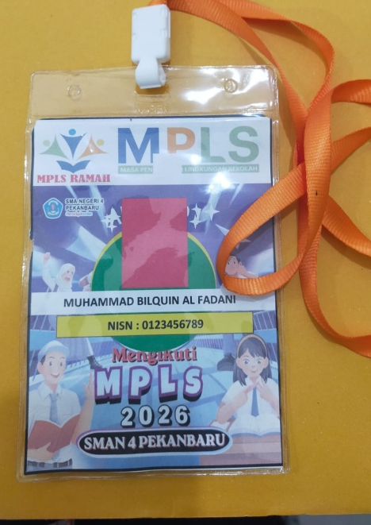
CONTOH :
10 CM
14 CM
Nama Peserta MPLS

